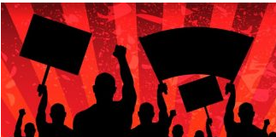

Vi nøyer oss ikke med å forsvare dagens rettigheter. Arbeidslivet er i stadig endring, og nye utfordringer krever nye løsninger. Skal arbeidstakere være trygge også i framtiden, må rettighetene utvikles og styrkes.

Slutter vi å kjempe, risikerer vi å miste det vi allerede har vunnet.

Derfor jobber vi både avtalemessig mot arbeidsgiverne og politisk for en arbeidsmiljølov som faktisk ivaretar arbeidstakernes behov.

Styrke besitter tung kompetanse og betydelig politisk gjennomslagskraft. Våre høringssvar blir tatt på alvor – og vi har sett saker løftet av våre medlemmer bli til konkrete lovendringer, der myndighetene selv viser til Styrkes arbeid.

Når noe skjer – står vi der.
Når rettigheter trues – tar vi kampen.
Sammen er vi sterkere.

